KSA-AATJE
WERKJAAR 2021-2022

JANUARI – JULI

INLEIDING

Beste KSA’ers en ouders

Bij de start van het nieuwe jaar kan ons allombekende ksa-aatje niet ontbreken. Dit boekje maakt jullie alvast wegwijs doorheen het hele jaar en zorgt er samen met onze blauw-oranjegekleurde kalender voor dat jullie geen enkele activiteit kunnen missen.
Wij hebben alvast enorm veel zin in het nieuwe werkjaar, hopelijk jullie ook!
Wanneer er nog vragen zijn kunnen jullie altijd een kijkje nemen op onze website www.ksaschuiferskapelle.com of kan een mailtje gestuurd worden naar ksaschuiferskapelle@gmail.com. We zijn ook actief op facebook, waar jullie ons kunnen contacteren via de chatbox.

Veel leesplezier!
KSA GROET U!

KNAJOH-WEEKEND (11/03-13/03)

Voor de Knapen en Jonhernieuwers onder ons is dit een bericht van algemeen belang!

Op vrijdag 11 maart tot zondag 13 maart gaat ons veelbelovende KNAJOH-WEEKEND door. Het wordt een weekend om nooit te vergeten, noteer dit dus maar alvast in jullie agenda!
Het hele weekend blijft volledig geheim, van locatie tot animatie. Dan blijven de drie dagen een volledige verassing en heeft jullie nieuwsgierigheid ruim de tijd om op te borrelen.

Verdere informatie zullen wij meedelen via mail!

Fuiferskapelle 19/02/2022
Beste ouders, vrienden en sympathisanten
Eerst en vooral willen we meegeven dat bovenstaande datum waarschijnlijk door huidige maatregelen niet haalbaar zal zijn. Maar niet getreurd, wij hebben al een back up datum! Namelijk 14 mei. Onderstaande info geldt dus ook wanneer de fuif verzet zou worden naar 14 mei.
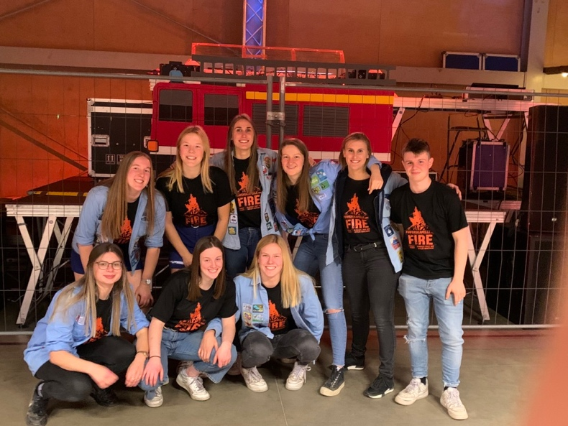
Ook dit jaar opnieuw stellen we u met trots onze jaarlijkse fuif voor; Fuiferskapelle. Het thema van dit jaar is niets minder dan Goes Glow In The Dark. Doorheen de jaren zijn er verschillende thema’s aan bod gekomen zoals o.a. goes Under Construction, goes Heaven, goes balloon, goes jungle et cetera. Fuiferskapelle is ondertussen dan ook uitgegroeid tot één van de grootste fuiven georganiseerd door de Tieltse jeugdbewegingen. Met een publiek van een kleine 500 feestvierders kan dit natuurlijk ook niet anders!
Dit jaar gaat Fuiferskapelle door op zaterdag 19 februari (14 mei)2022. Ook deze keer is Club 77 wederom the place to be. Welke zaal is er namelijk meer geschikt dan Club 77 om er een onvergetelijke fuif van te maken, het dak moet eraf!
Uiteraard komt er bij zo'n evenement heel wat kijken en daarom doen wij nu al een warme oproep naar ouders, vrienden en sympathisanten die bereid zijn een handje toe te steken. Eerst en vooral zijn we op zoek naar extra vrijwilligers die op zaterdag 19 februari (14 mei) 2022 samen met ons alweer een geslaagde editie van onze jaarlijkse fuif willen maken. Ten tweede is elke andere hulp natuurlijk ook altijd welkom; zowel materiële als niet-materiële bijdragen worden steeds geapprecieerd.
Elk jaar hebben we verschillende standen die extra handen kunnen gebruiken zoals o.a. de vestiaire en de eetstand. Doordat de leiding volop bezig is in de zaal zouden wij rekenen op uw hulp om deze shiften te bemannen. Dit is dan ook de ideale gelegenheid om eens te zien hoe de Tieltse jeugd feestviert; is het nog altijd zoals vroeger of wordt een fuif op een andere manier beleefd door de huidige generatie?

Ziet u het zitten om samen met ons een spetterende editie te organiseren en te beleven in welke vorm dan ook? Geef dan een seintje via mail (terug te vinden op onze website) of laat simpelweg iets weten aan iemand van de leiding met de uren dat u beschikbaar bent op de avond/nacht van zaterdag 19 februari (14 mei) en welke voorkeur u heeft van shift. Ook andere vormen van hulp waarmee u denkt ons van dienst te zijn, mogen vermeld worden!

Wij kijken alvast uit naar een goede samenwerking tussen u en de leiding!

Activiteit – carnaval (19/03)

Het is weer zover, carnaval staat voor de deur. Ook dit jaar nemen we opnieuw deel aan de carnavalsstoet in Tielt. Deze zal dit jaar plaatsvinden op zaterdag 19 maart 2022.
Ben jij benieuwd hoe we dit jaar verkleed zullen gaan? Loop dan zeker mee aan deze super leuke stoet samen met de leiding!

Wij spreken af op 19 maart 2022 om 12u30 aan de ingang van de sporthal de Ponte in Tielt. Wij rekenen erop dat iedereen zal meelopen want zoals het gezegde luidt: “hoe meer zielen, hoe meer vreugde!”
Hopelijk tot dan!

Voorkamp (4/04/2022 – 7/04/2022)

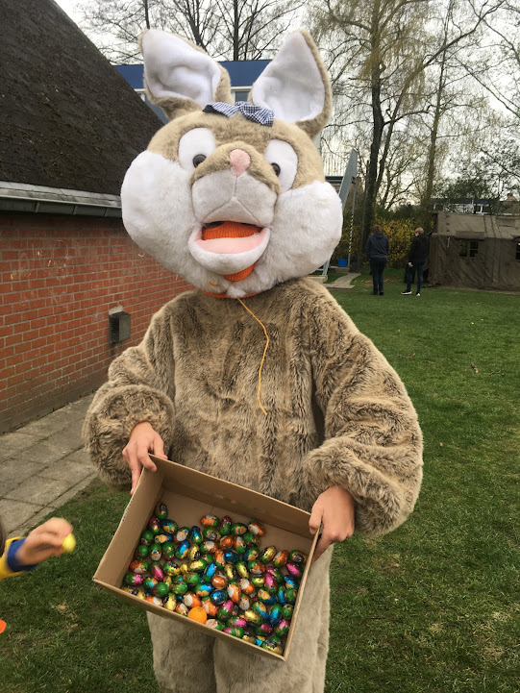
Ondertussen is het al een tijdje geleden, maar dit jaar hebben we er goeie hoop op… Voorkamp, waarbij we de paasvakantie starten met een knaller.

Wij beloven om er alweer een fantastische vier dagen van te maken, waar niemand de tijd krijgt om zich ze vervelen. Wij zorgen voor de slaapplek, het lekkere eten en uiteraard de toffe spelletjes, zorgen jullie voor de sfeer…? Dan wordt deze editie alvast weer een topper!

Inschrijven kan door €65 te storten op BE36 8508 1112 2381 ten laatste tot 28 mei 2022.

Begin maar al af te tellen, want het zijn 4 dagen om echt naar uit te kijken! Voor de kleinsten is het een leuke eerste kennismaking ‘op kamp gaan met de KSA’.

Wij, de leiding, kijken er alvast enorm naar uit om iedereen mee te nemen en een tal van leuke activiteiten te doen met jullie!
Voor de nieuwsgierigen onder ons zullen wij jullie niet langer in spanning houden over de bestemming.
DIt jaar brengen we deze vierdaagse door in de chirolokalen van Sinaai. Hieronder al een kleine glimp van de locatie.
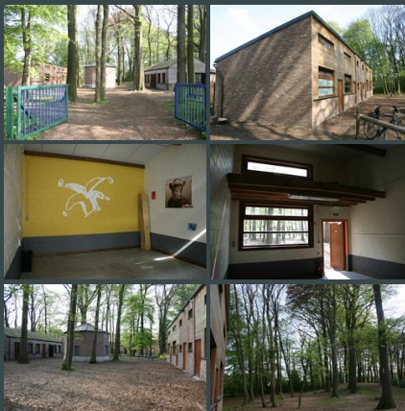
Hopelijk zien we jullie dan!
PS: De jonghernieuwers worden deze periode verwacht op paascursus (3/04-9/04). Hier leren ze alle tips and tricks om volgend jaar volledig voorbereid hun carrière als leiding te starten.

Gouwdag (01/05/2022)

Bericht aan alle kabouters en pagaders,
De Gouwdag is een tweejaarlijkse speldag voor alle Kabouters en Pagadders (en hun leiding) van alle bonden van KSA Noordzeegouw. Op deze dag - waar verhaal, spel en amusement centraal staat - wordt de locatie ingekleed in een leuk en speciaal thema. Grote spelen, fantastische attracties, een geweldige avontuur beleven samen met een duizendtal andere Kabouters en Pagadders... dat is de Gouwdag! Voor onze jongste leden zeker een dag om nooit meer te vergeten!

We gaan dit jaar naar het Boudewijnpark! Plan alvast niks de volledige dag want om 9u30 worden we verwacht, hiervoor zullen we met de trein ons tot daar verplaatsen.

Voor elk lid komt deze speldag op €17,00. Inschrijven kan opnieuw door dit bedrag te storten naar KSA voor 25 april.

PS: op deze dag is er ook gewone activiteit dus jullie hoeven geen dag extra te rekenen. De activiteit voor de andere groepen gaat gewoon door in het ksalokaal.

Pizza-avond (26/03/2022)

We merken dat onze pizza’s jaar na jaar in de smaak vallen, dus dit jaar toveren wij opnieuw ons ksa lokaal om tot een heuse pizzeria en maken wij voor u dé heerlijkste pizza’s!
Er zal voor ieder wat wils zijn met klassieke pizza’s maar ook een eigen creatie van onze leidingsgroep. Opnieuw is er de mogelijkheid om tussen 18u en 19u de pizza’s op te halen en vanaf 19u zijn jullie meer dan welkom in ons ksalokaal om ter plaatse te smullen.
Heb je zin om met ons gezellig een pizza te eten op 26 maart? Zet dan alvast deze datum in jullie agenda. Via mail of facebookpagina zullen jullie het invulformulier ontvangen die jullie kunnen invullen en waarmee jullie reservatie alvast genoteerd staat.

Wij kijken er alvast naar uit, hopelijk zien we jullie daar !
PS: er is een foutje in de kalender geslopen, maar de datum is dus weldegelijk 26 maart!

Grootkamp (16/07 – 23/07)

De zomervakantie is nog een eindje van ons verwijdert, maar toch kijken wij al uit naar het hoogtepunt van ons werkjaar; grootkamp.
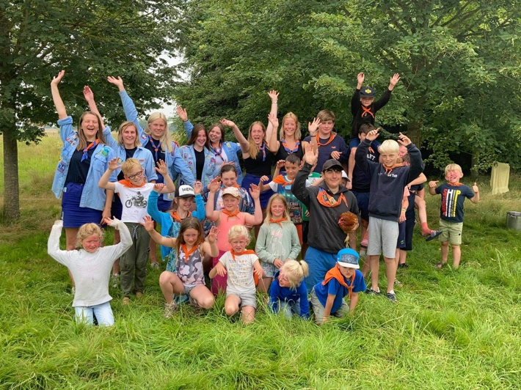
Zijn jullie nog aan het nagenieten van ons supertoffe kamp deze zomer? Wij wel! Maar, we kunnen ookal weer niet wachten om op ons volgende kamp te vertrekken.
Dit jaar slaan we onze tenten op in het gezellige kleine Serskamp. Met een goeie treinverbinden en veel enthousiasme zullen we er zonder problemen vlotjes aankomen.
Traditiegewijs zullen de ouders bij terugkomst weer de mogelijkheid hebben om onze kampplek nog even te verkenennen en daarna te smullen van een braadworst!
Ook dit jaar beloven we er een topeditie van te maken, oefen jullie kampeerskills alvast en tot deze zomer!
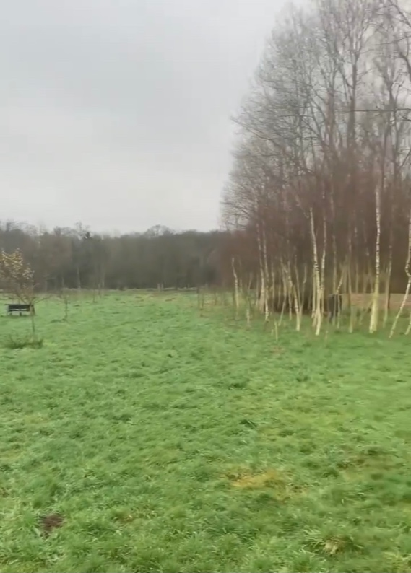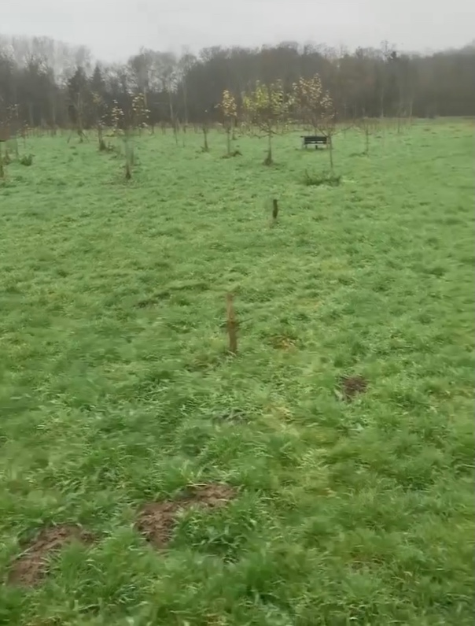

Natuurlijk zijn er andere datums en prijzen verschillend welke groep je bent:
- Kabouters: 18 – 23 juli (€80,00)
- Pagadderes + Jongknaap: 16 – 23 juli (€100,00)

Buitenlands kamp (4/7 – 14/7)

Voor onze Knapen en Jonghernieuwers is dit werkelijk het hoogtepunt van hun carrière als lid. Op deze manier kunnen ze dit mooi afsluiten, om in september vol enthousiasme in de leiding te stappen. De vorige edities waren onvergetelijk, dus zorgen wij ervoor dat deze des te leuker wordt.
Voorlopig kennen jullie enkel de data, en voor de leden zal dit ook zo blijven tot en met 4 juli. Alles is en blijft één grote verrassing.
Naar de ouders zal wel nog gecommuniceerd worden. De prijs is afhankelijk van de vliegtickets, maar proberen wij zo laag mogelijk te houden.
Knapen en Jonghernieuwers, hou jullie maar vast want dit wordt dé reis van jullie leven!

Spelletjes
